maintaining-pipelines
Maintaining Pipelines

Palantir Foundry Maintaining Pipelines 完整参考文档

基于 Palantir Foundry 官方文档整理

目录
概述
定义数据期望
大规模监控
推荐的健康检查
稳定性建议
推荐的支持流程

概述
# 概述
随着数据管道被创建并投入生产以支持各种应用案例，一些管道可能会达到不再积极开发的状态，此时的重点主要是管道维护。
本页面侧重于管道维护者的职责，以及将管道引入维护模式的先决条件：
- 先决条件和期望
- 管道维护职责
本节的其余部分描述了管道维护的最佳实践和方法：
- 稳定性建议
- 推荐的健康检查
- 数据期望概述
- 推荐的支持流程

先决条件和期望
在您开始维护管道之前，明确为其定义的期望是非常重要的。这将帮助您设定现实的警报阈值，优先处理管道上的维护工作和警报，划分团队之间的责任，最重要的是，确保管道满足用户的需求。
本节中的最佳实践假定您已经捕获了以下期望：
- 管道范围内的数据是什么
- 交付了什么数据
- 数据何时交付
- 数据何时应当搭建
- 特别是管道是否应在周末运行
- 数据理想更新的频率
- 何时数据被认为是严重过时的

管道维护职责
管道维护者的职责包括：
- 设置管道监控的技术方面
- 当管道出现故障时进行调试（当健康检查失败时）
- 在必要时进行代码更改和/或修改监控设置
- 当数据不正确或未按时接收时，联系上游团队
为了履行这些职责，建议管道维护者具备以下技能和访问权限：
- 数据访问（如有可能，建议）：适当的数据访问将使调试数据问题成为可能。
- 技术技能（建议）：管道监控团队成员应能够阅读代码并使用管道开发工具，如代码仓库、搭建、数据沿袭和数据健康。这确保他们能够有效地解释和分流整个管道中的问题。
- 熟悉管道架构（非必填）：团队成员在开始监控之前应熟悉管道。这可以通过文档和基础设施知识管理来促进。

定义数据期望
# 定义数据期望
数据期望：是在数据集输入或输出上通过代码定义的一组要求。这些要求，或称为“期望”，可以用于创建检查，以提高数据管道的稳定性。如果数据期望检查在数据集搭建的一部分中失败，搭建可以自动中止，以节省时间和资源，并避免下游数据中的问题。数据期望与[数据健康](/zh/foundry/data-health/overview/)集成以进行监控。
通过查看Python Transforms文档中的指南或查看所有可用期望的参考来开始。

使用数据期望的好处
- 管道保护 - 由于期望在搭建的一部分中运行，您可以在期望失败时中止搭建，防止下游失败和不良数据传播到下游资源。
- 更改管理 - 由于期望在代码库中定义，更改它们将需要对受保护分支设置的相同拉取请求审查流程。
- 主动测试 - 通过在开发分支上搭建，以预测合并更改到受保护分支之前的检查失败

术语
- 期望 - 对数据结构或内容的强类型要求（例如，列不为空）
- 检查 - 一个有意义的期望（可以是多个期望的组合），连接到变换中的单个数据集（输出或输入）。检查有一个名称，用于标识和监控它（例如，“对象模式验证”）。
- 前置条件 - 指派给变换输入的检查，通常用于在进行搭建之前验证输入结构或内容的基本假设。
- 后置条件 - 指派给变换输出的检查，通常用于保证数据集SLA得到维护并保护下游依赖。
- 检查结果 - 在检查运行时（搭建过程中）产生，包含期望结果及其细分的信息。检查结果可在数据健康中进行监控。

如何工作？

定义
数据期望在相关代码库中的数据集变换上定义。检查可以应用于变换的输入和输出（详情见指南）。检查名称在单个变换中必须唯一。
在期望的同时，检查定义了搭建时如何处理失败。当检查失败时，搭建可以中止或以警告继续。
检查在相关分支的CI中注册。在受保护分支上更改期望将需要拉取请求，就像任何其他代码更改一样。
在对受保护分支进行更改时，建议在开发分支上搭建数据集，以确保在将更改合并到默认分支之前满足您的数据期望。

运行
注册的检查将作为搭建任务的一部分运行。未满足数据期望的失败将在搭建应用程序和数据集历史标签中突出显示。如果检查定义指示在出错时失败，任务状态将更改为“中止”并出现相应出错。在任务时间轴中，您可以找到“期望”指示器；点击该指示器将显示检查结果及不同期望的细分。
当前置条件失败时，变换的输出将被中止（而不是前置条件定义的输入）。要中止输入数据集的搭建，数据期望必须在输入数据集变换上定义为后置条件。

监控
每次检查运行都会产生一个*结果*，报告给数据健康。最新的数据期望结果将在数据集预览应用程序的健康标签中呈现，其中可以设置通知和问题触发（类似于其他数据健康检查）。
请记住，数据集上的检查通过其名称唯一标识。检查的历史以及其各自的监控设置将仅在名称不更改的情况下保留。更改检查的名称相当于删除旧检查并在其位置创建一个新检查。

增量
所有检查都在完整数据集上运行，无论变换的增量特性如何。
例如，假设我们在以增量运行的变换输出上有一个主键检查。由于数据期望检查始终在*完整*数据集上运行，如果在新事务中包含了一个新的主键（即将增量写入）并且相同的主键已经被写入（在之前的事务中），检查将失败。

大规模监控
# 大规模监控
大规模监控引入了新功能，使得监控 Foundry 资源所需的时间更少。
如果您已经在使用检查组，可以将其视为监控资源的额外选项。它不会替代您已经设置的任何工作流程或检查组。

术语和定义
- 指标： 资源会发出指标或日志。在这些指标之上创建监视器，以设定用户对给定资源的性能标准。
- 资源： 在 Foundry 中可以监控的“事物”，包括数据集、代理、计划、对象和链接类型。
- 范围： 范围是设定阈值的资源集合的边界。可以在不同的范围类型下监控资源：
- 单一： 监视器仅应用于特定资源。
- 项目： 监视器应用于项目或多个项目中指定类型的任何资源。
- 监控规则： 在给定范围内的资源指标上设置的阈值或阈值集合，包括：
- 资源类型
- 指标阈值容差
- 严重性级别指派
- 监控视图： 一组订阅者关注的监控规则集合。
- 订阅者： 订阅监控视图的用户。
- 警报： 可具有低、中或高指派的通知，并发送给订阅者。

开始监控资源
您可以通过两种方式监控资源：
- 将现有检查组升级为监控视图
- 创建新的监控视图

将现有检查组升级为监控视图
要升级现有检查组，请在 数据健康 应用中打开您的检查组。在顶部横幅中选择升级为监控视图。
您可以创建新的监控视图或将所有检查移动到现有监控视图。
- 监控视图是文件系统资源。如果您正在创建新的监控视图，请确保将其存储在潜在订阅者可访问的项目中。
- 升级检查组后，检查将继续得到支持，与现在完全一样。与健康检查相关的电子邮件摘要、警报、订阅或其他工作流程没有任何更改。
- 每个检查组可以链接到单个监控视图，反之亦然；因此，您只能将一个检查组升级为一个现有的监控视图，或者如果没有合适的监控视图存在，则创建新的监控视图。

创建新的监控视图
要创建新的监控视图，请转到 数据健康 应用右上角的 监控视图 选项卡，创建新的监控视图。

创建监控规则
要创建监控规则，请导航到 管理监控器 选项卡。首先，选择您要监控的资源类型。根据资源类型，您可以选择仅在单一范围内监控该资源，或者可以在单个或多个项目范围内监控该类型的所有资源。
您必须对资源具有 只读 权限才能监控它们。要接收监控规则触发的警报，您必须对资源和监控视图具有 只读 权限。

配置监控器
监控器设置在资源发出的指标上。在设置监控器时，我们建议基于 Foundry 的健康标准进行某些配置。但是，您可以更改这些值或选择仅监控某些指标。您还可以确定警报失败时的严重性。目前有三种严重性类型：低、中和高。

编辑监控器
您可以通过从监控器列表中选择并在出现的侧面板中选择 编辑 来编辑您的监控器。

订阅警报
要订阅警报，请导航到 管理订阅 选项卡，其中列出了所有订阅的用户。您可以添加用户和用户组，并根据严重性配置他们的警报。当监控规则触发警报时，订阅包含该警报的监控视图的用户将通过电子邮件和 Foundry 通知收到通知。请注意，您必须对资源和监控视图具有 只读 权限才能接收警报。

与 PagerDuty 集成
监控视图可以在 PagerDuty 中触发和解决与 Foundry 内产生的类似警报对应的警报。此集成使用 PagerDuty V2 事件 API ↗，并且在大多数堆栈上不需要服务用户、电子邮件或自定义白名单或出口配置。单个集成将监控视图中给定严重性的所有警报映射到 PagerDuty 服务中定义的事件 V2 API 集成。请注意，监控视图中定义的多个集成可以映射到相同的 PagerDuty 集成密钥。

为您的 PagerDuty 服务创建一个事件 V2 API 集成
使用您期望的升级策略、紧急设置和支持时间配置 PagerDuty 服务。在服务的 集成 选项卡中，添加新的集成。选择 事件 API V2 作为集成类型，然后点击 添加。（这应该出现在 最受欢迎的集成 部分。）添加集成后，点击齿轮符号将显示其详细信息，包括您将在下一步中需要的 集成密钥。

为您的监控视图创建新的 PagerDuty 集成
导航到您的监控视图的 管理订阅 选项卡；在 Pagerduty 通知 部分中，点击加号（+）以创建新的 PagerDuty 集成。您需要指定集成的名称、上一步中的集成密钥以及严重性级别。根据需要为每个适用的严重性级别重复此过程。

启用健康检查的 PagerDuty
默认情况下，监控视图将为监控规则警报以及升级/链接到监控视图的检查组所属的旧健康检查产生 PagerDuty 警报。但是，v1.860.0 版本（2024 年 2 月）之前创建的监控视图默认不会产生 PagerDuty 警报，需要手动启用。要启用此功能，请选择 启用健康检查的 PagerDuty 复选框。请注意，中等严重性的健康检查将使用 中等 严重性集成，关键严重性的健康检查将使用 高 严重性集成。

常见问题

可以监控哪些资源？
您可以监控以下内容：
资源类型 | 支持的范围
代理 | 单一, 项目
对象类型 | 单一
链接类型 | 单一
计划 | 单一, 项目
流数据集 | 单一, 项目
实时部署 | 项目
数据集（即将推出） | 项目

现在所有健康检查都存在为监控规则了吗？
并非所有健康检查都存在为监控规则，但最重要的健康检查具有类似的监控规则。我们建议在链接的检查组中使用监控规则和健康检查的组合。总结监控视图和健康检查的覆盖范围：
- 只能使用监控视图监控的资源： 数据连接代理、Object Storage V2 (OSv2) 中的对象和链接、流数据集以及模型的实时部署
- 仅作为健康检查存在的数据集级别检查： 内容、新鲜度和模式检查；数据期望；OSv1 (phonograph) 和 foundry-sync 检查
- 替代健康检查功能的监控规则： 连续计划失败（替代计划状态检查）和计划持续时间监控
为了获得最全面的覆盖，我们建议将您的监控视图链接到一个由当前在监控视图中不可用的健康检查组成的检查组。

为什么使用监控器而不是健康检查？
监控器覆盖整个范围而不是单一资源。这意味着当有额外资源添加到该范围时，它会自动被规则覆盖。例如，设置为监控项目中所有代理的监控规则也会监控稍后添加到该项目中的任何进一步代理。

什么时候应该创建新的监控视图而不是向现有视图添加新规则？
一个好的做法是将单一监控视图视为检查组。一个监控视图应与关注该视图中监控器的用户组相关。如果特定用户组\[a, b, c]关注特定项目\[x, y, z]，则创建一个包含这些项目中所有资源的单一监控视图。如果特定用户组只关注监控代理，则应创建一个单一监控视图来监控所有项目中的所有代理。

监控视图需要哪些权限？
由于监控视图是文件系统资源，用户需要对*保存视图的项目或文件夹*的权限。要接收警报或在资源上设置监控规则，用户需要访问他们希望监控的*项目资源*。即使具有所有必要权限的用户将用户或组订阅到监控视图，如果这些新订阅者没有对该监控视图的明确访问权限，他们也不会收到任何资源的警报。

推荐的健康检查
# 推荐的健康检查
本文档提供了设置健康检查以监控管道健康状态的最佳实践。遵循这些指南应能实现稳健且有效的监控，以确保：数据输入、数据搭建和数据输出。
这些最佳实践不会涵盖确保数据集内容的质量、准确性或有效性。这需要对管道有更细致和功能性的了解，以确定在管道内进行正确的验证。
这些指南还应帮助您避免健康检查设置中的常见陷阱：
- 检查过多导致检查量过多而产生噪声
- 错误类型的检查导致无用的警报
- 检查过少导致在有问题时缺乏信号

先决知识
这些指南依赖于对以下内容的理解：
- 数据健康
- 计划
- 计划将是监控的单位，这意味着这些指南将根据计划运行时发生的情况，给出安装哪些检查的建议。
- 数据沿袭
在本文档中，提到的计划的输入、中间和输出指的是已解析的计划，这与数据沿袭应用程序中的计划配置不同。

重要的监控概念

监控单位：已解析的计划
已解析的计划：是一种指派角色给计划中涉及的不同数据集的心智模型。有些数据集会参与进来，因为它们可以由计划搭建，这意味着它们是计划的数据集选择的一部分。其他数据集则作为搭建所需的输入参与。根据数据集的角色，推荐不同的健康检查。
数据集在计划中可以有以下角色之一：
- *输出* 是计划的最后步骤的数据集。它们由计划搭建，但不被计划中的任何其他数据集使用。
- *中间* 是由计划搭建的所有数据集，但不是计划的输出。
- *输入* 是不由计划搭建，但被计划使用的数据集。输入构成了计划读取的第一层，例如，数据连接同步和您自己不搭建的派生数据集。
在一个具体的例子中，假设一个计划搭建了以下数据集：
图：未解析的计划视图
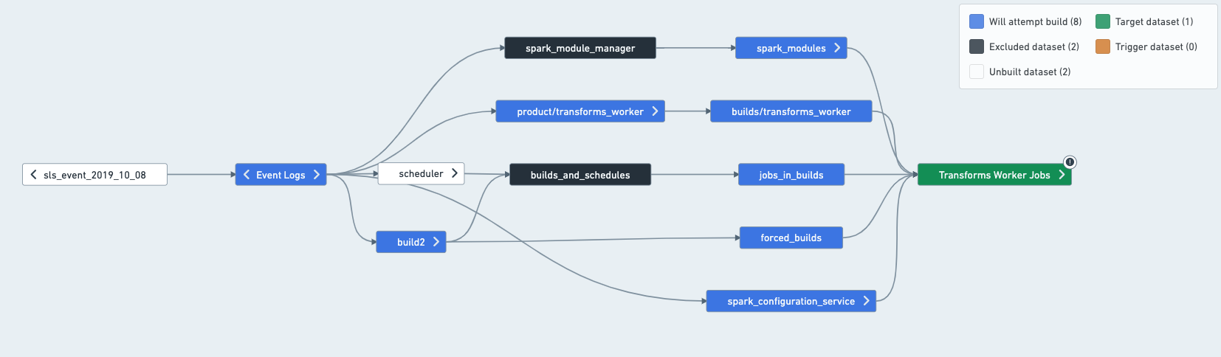
在这种情况下，您可以这样拆分计划：
图：已解析的计划视图
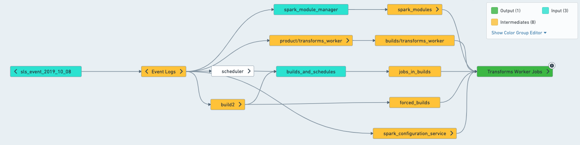

理解实际搭建的内容
要确定一个计划的输入、输出和中间数据集，最简单的方法是打开数据沿袭中的计划。一旦进入数据沿袭，从侧边栏选择计划，这将应用计划着色，帮助您理解计划将尝试搭建的内容。
- *目标*和将尝试搭建的内容通常由计划搭建。一个例外是数据连接同步的数据集，只有在计划上设置了“强制搭建”时才会搭建。
- *排除* 永远不会由计划搭建。
- *输入（仅连接搭建）* 不由计划搭建，除非它们有另一个上游输入。
关于陈旧性的一点简要说明：在实践中，计划很少会搭建这个图中的所有内容，因为某些数据集可能已经是最新的，重新计算它们只会浪费资源。然而，理解解析计划意味着弄清楚计划可以接触到的所有内容仍然很重要。

目标与输出
计划在“目标”上定义，这些通常与“输出”相同。然而，有些情况下目标和输出可能不同：
(1) 数据集可以是“输出”而不是明确定义的“目标”：
图：多输出
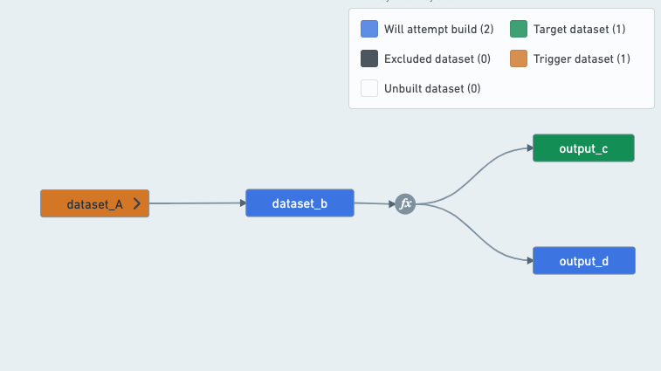
一个搭建output_c的计划将总是需要搭建output_d，因为B、C和D之间的变换是多输出变换。
因此，一个目标为output_c的计划将同时有output_c和output_d作为输出，因为output_d是由计划搭建且不被计划中的任何其他数据集使用的数据集。
图：标记多输出
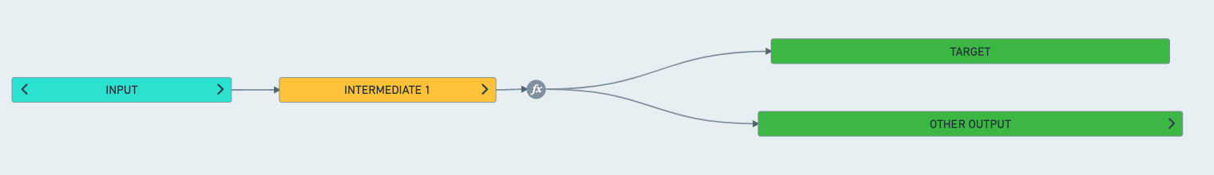
(2) 数据集可以被定义为“目标”但不是“输出”：
即使一个数据集被定义为计划的“目标”，如果它被计划中的其他数据集使用，它被视为“中间”数据集而不是“输出”数据集。
在这个例子中，dataset\_c是计划的“目标”，但不被视为“输出”：
图：未解析的计划视图
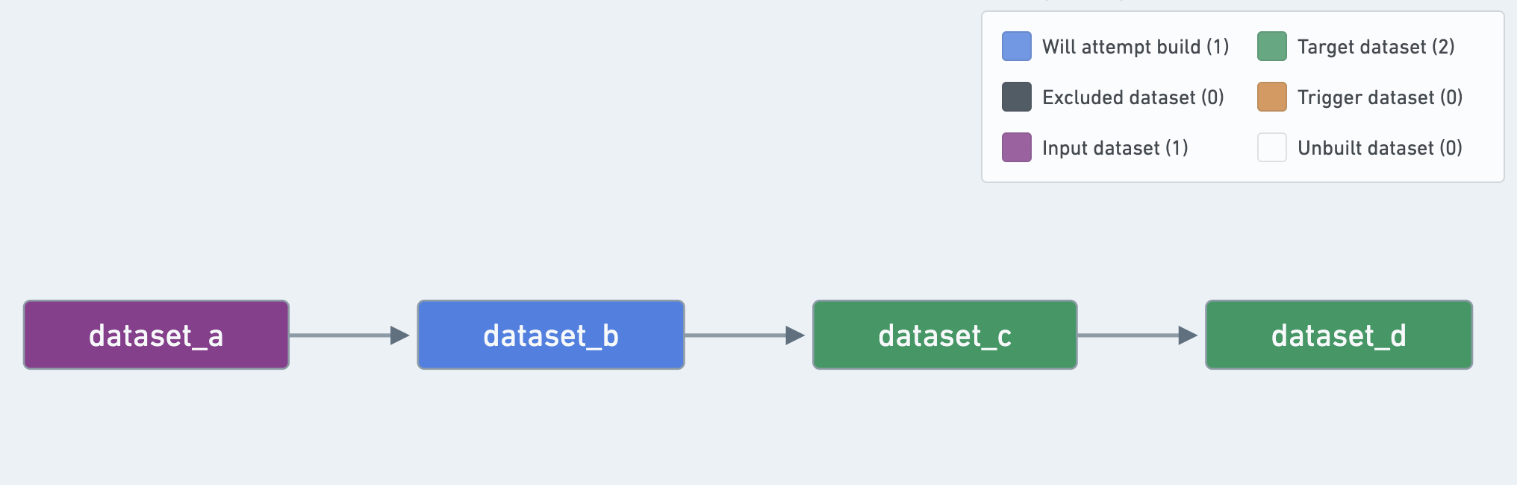

健康检查应安装在计划的哪个位置？
以下逐步指南依赖于对任务与搭建状态检查，以及同步与数据新鲜度与上次更新时长检查的理解。如果您不确定这些检查之间的区别，请参阅健康检查类型。
计划为我们提供了管道的合理表示。由于它们是推荐的监控单位，您的监控效果取决于您设置的计划。在开始设置健康检查之前，请确保您的计划遵循这里概述的最佳实践。

输入检查
在您的管道的所有已解析输入上安装检查。如果您的管道失败，能够追踪根本原因非常重要。输入陈旧或架构断裂时有发生——在输入上安装检查将帮助您检测到它们。注意：目前，一个特定类型的检查只能存在于一个特定数据集上。如果您想安装的检查已经存在，只需订阅它。
- *架构检查*：如果列被添加或删除，或者您的管道依赖的列名和类型发生意外更改，这将警告您。
- *上次更新时长（TSLU）\[非必填]*：允许您验证数据是否按时交付给您的管道输入。这可以帮助您在管道未按时搭建时进行根本原因分析。这是一个非必填检查，只有在您确切知道预期的更新频率时才应安装。
- 如果有上游所有者已经监控您的输入数据集，您也应避免应用此检查（您可能甚至没有权限在上游数据集上添加检查）。
- 建议启用“忽略空交易”。
- *任务或搭建状态*：非必填，但建议用于数据连接同步或所有权未明确的数据集。推荐使用搭建状态而不是任务状态，因为如果您的输入数据集所属的搭建在上游数据集中失败并被取消/中止，导致单个任务本身未运行，您也会收到警报。

输出检查
在您的管道的所有已解析输出上安装检查（请记住，这些是由计划搭建的，但不被您的计划中的任何其他数据集使用）。
- *搭建状态检查*：这将捕捉管道中的所有失败。无需在每个数据集上放置任务状态检查。
- 由于使用搭建状态，我们建议每个计划的输出较少。
- *搭建时长检查*：用于捕捉可能的冲突或阻塞您的管道的搭建。此外，还用于检测以下原因导致的问题：
- 异常输入（例如，当某些输入中的键分布发生变化时，连接可能会突然变得更长）。提示：一个失败的任务完成了阶段中的所有任务，除了一个任务，这是键连接偏斜的强烈标志。
- 由代码更改引起的性能下降。
- *上次更新时长检查（TSLU）*：使用此检查确保您的管道按要求的节奏更新。
- 示例：如果您的管道应每24小时运行一次（例如，每天上午9点，平均搭建时间为1小时），您可以：
- 将“自上次更新以来”的阈值设置为26小时（考虑搭建时间并给出一些余地），并让检查自动更新。
- 将阈值设置为2小时，并让检查按计划运行：在我们的例子中，每天上午11点。提示：检查“自动解决”标志，否则如果搭建完成稍微晚了一点，您的管道将在整个24小时内被视为不健康。
- *架构检查*：您的管道输出通常被其他应用程序如Contour、Slate或Object Explorer中的用户消费。这意味着当输出架构断裂时，警告非常重要，因为您可能需要采取措施更新下游应用程序或通知用户。
- 通过在输出数据集上进行搭建状态、搭建时长和TSLU检查，您可以在搭建状态和搭建时长方面提前警告。如果TSLU最终触发，可能出现问题并需要有人调查。

非必填检查
可选地，在重要的中间数据集上安装检查，这些数据集通过其他应用程序直接或通过同步被用户消费：
- *架构检查*：类似于输出，如果用户在任何应用程序中消费数据集（无论是通过Contour还是同步），架构更改可能会导致断裂或需要手动跟进步骤。
- *数据新鲜度*：使用此检查确保您的数据集内容符合新鲜度要求（如果您有一个合适的时间戳列，可以告诉您行何时添加到源系统的数据集中）。
- *上次更新时长检查*：如果您有一个关键数据集（例如一个被许多其他用户使用的中间数据集），它可能由于上游延迟而未能按时更新。希望您通过管道输入检查检测到它，但添加一个TSLU检查是一个有用的补充。
- 如果存在同步：
- *同步状态检查*：应安装在正在同步的数据集上（无论是到Foundry应用程序如Slate还是到外部系统）
- *同步新鲜度检查*：这在与数据新鲜度和TSLU一起评估时特别有帮助，因为您将能够快速确定问题是a）数据集未能按时更新，b）数据集已更新但源系统未提供新鲜数据，还是c）数据集有新鲜数据但同步未刷新。

总结表
上面解释的最佳实践总结在此表中以便快速参考：
<table>
<tr>
<th></th>
<th>搭建状态</th>
<th>架构</th>
<th>搭建时长</th>
<th>TSLU</th>
<th>数据新鲜度</th>
<th>同步新鲜度</th>
<th>同步状态</th>
</tr>
<tr>
<td>输入</td>
<td>✓</td>
<td><div>✓</div><div>(允许添加)</div></td>
<td></td>
<td></td>
<td></td>
<td></td>
<td></td>
</tr>
<tr>
<td>中间</td>
<td></td>
<td></td>
<td></td>
<td></td>
<td></td>
<td></td>
<td></td>
</tr>
<tr>
<td>输出</td>
<td>✓</td>
<td>✓ (完全匹配)</td>
<td>✓</td>
<td>✓</td>
<td></td>
<td></td>
<td></td>
</tr>
<tr>
<td>面向用户的数据集*</td>
<td></td>
<td>✓ (完全匹配)</td>
<td></td>
<td></td>
<td>✓</td>
<td></td>
<td></td>
</tr>
<tr>
<td>已同步的数据集*</td>
<td></td>
<td>✓ (完全匹配)</td>
<td></td>
<td></td>
<td>✓</td>
<td>✓</td>
<td>✓</td>
</tr>
</table>
\[\*] 可以是输入、中间或输出数据集。面向用户的数据集是用户直接在应用程序中消费的数据集，如Contour。

稳定性建议
# 稳定性建议
本页面涵盖了随着时间推移创建有弹性和稳定的管道的关键建议。

所有更改的版本管理
每一个生成数据集的逻辑都应该进行版本管理。这使得跟踪发生在管道中的回归和更改变得更容易。实际上，这归结为：
- 在设置生产级管道时，避免使用Contour或代码工作簿，因为在这些工具中跟踪修改更具挑战性。这些工具非常适合开发阶段，但随着管道的成熟，功能应该在变换中重写，理想情况下使用Python或Java。
- 确保在所有代码库上锁定master分支，所有更改都需要代码审阅者的拉取请求和批准。
- 在合并时，我们建议始终使用压缩合并，因为这会在master上留下更干净的提交历史。

隔离常见数据质量错误
“敏感”或“不稳定”的数据集应该通过验证步骤与管道的其余部分隔离开来。尤其是，Fusion中创建的数据集、手动数据上传和其他类型的上传容易出现数据质量问题，这些问题可能会影响整个管道。
在下面的示例中，假设名为Fusion的数据集经常遇到数据质量问题（模式更改、解析错误、不完整数据等），最终影响了管道的其余部分。
解决方案是创建一个Fusion验证数据集，如果某些验证步骤通过，则从Fusion中复制数据。
*带有Fusion Sheets和手动上传验证数据集的数据沿袭图示例*
图：fusion validation example
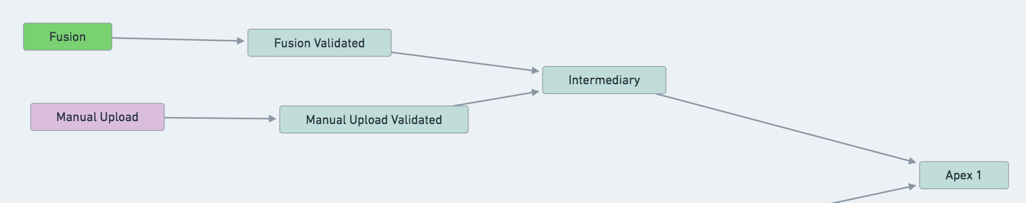
# 示例验证代码
@transform(
input=Input("/MyProject/Fusion"),
validated_input=Output("/MyProject/Fusion Validated"),
)
def validate(input, validated_input):
# 获取输入数据框的列数据类型
found_dtypes = input.dataframe().dtypes
# 验证列数量是否不少于8
assert len(found_dtypes) >= 8, "Schema break, column count too low"
# 验证是否存在名为 'hours' 的列且其数据类型为 int
assert ("hours", "int") in found_dtypes, "'hours' has to be an int"
# 将验证后的数据写入输出
validated_input.write_dataframe(input.dataframe())
创建一个事件驱动的计划，以在Fusion更新时搭建Fusion Validated。
将Fusion Validated视为其他管道的输入。从搭建中忽略它，并在其上添加相关的健康检查。搭建状态很重要，因为您可能需要联系负责更新Fusion的人，以便告知他们潜在的出错或问题。
同样的推理适用于Manual Upload和Manual Upload Validated数据集。
*示例数据沿袭图，突出显示从Apex 1搭建中排除的数据集*
图：validated datasets
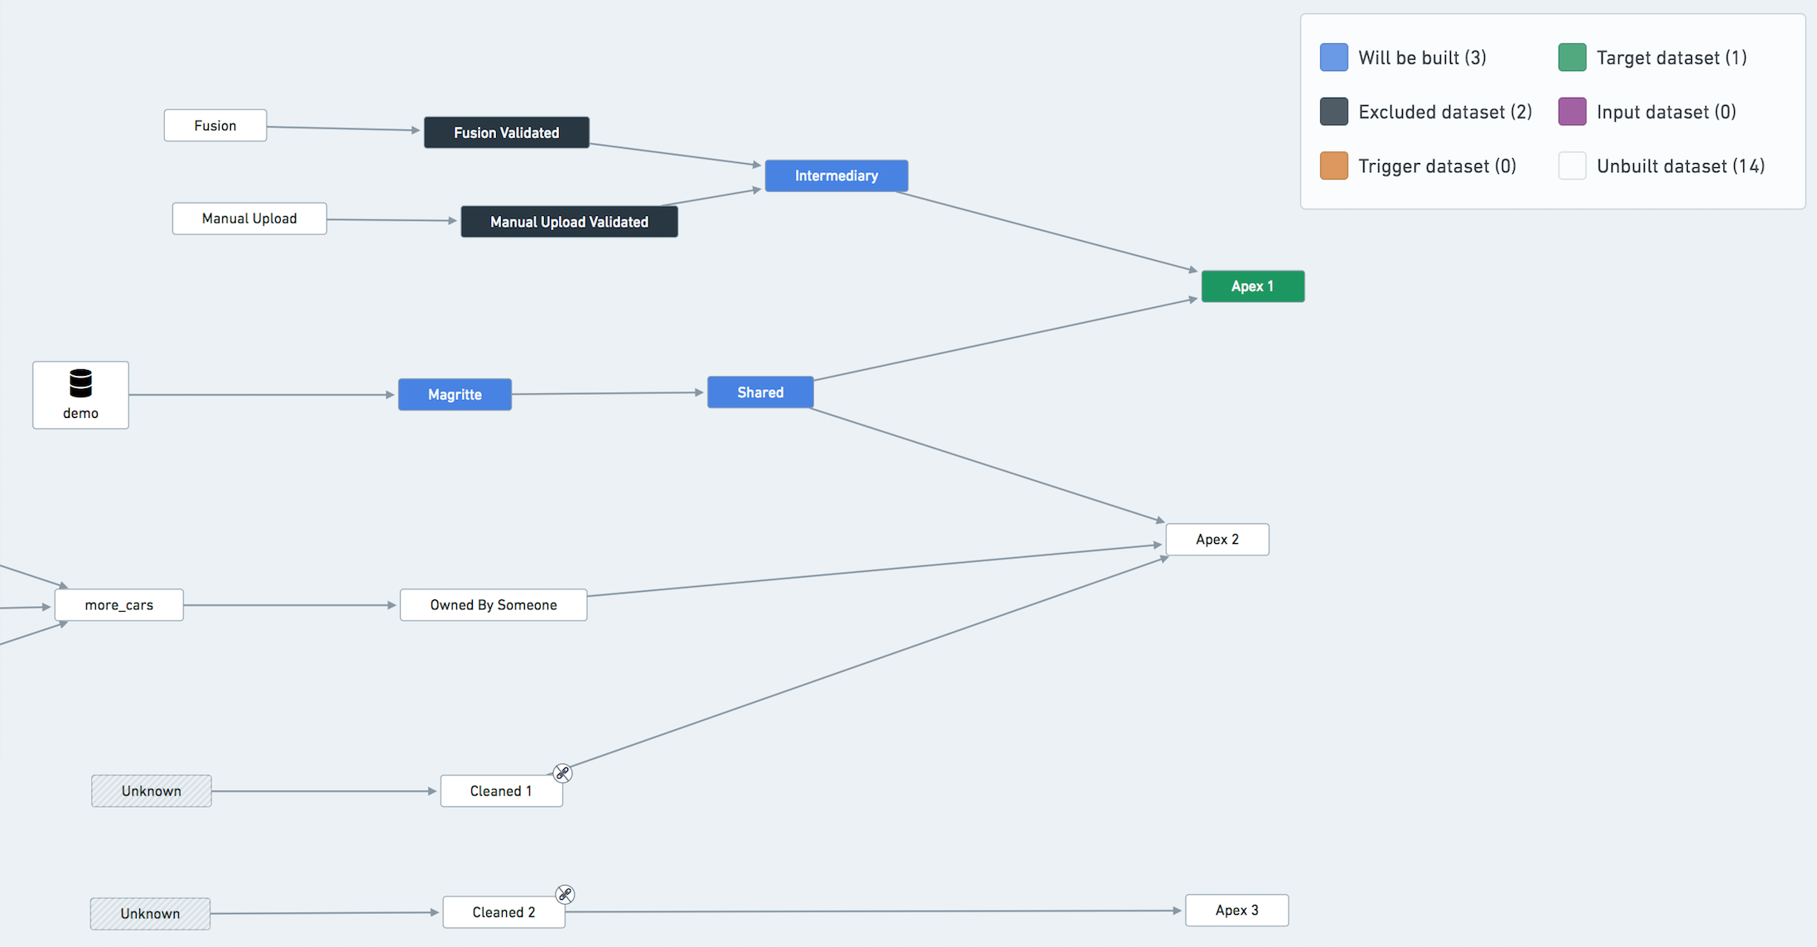
您不必在搭建中明确排除数据连接同步，因为编排系统始终认为它们是最新的。上图中它被染成蓝色不意味着将触发摄取。

处理共享资源
在您的项目中，您可能有一个属于许多不同管道的数据集。如果您的搭建没有完美对齐，某些管道可能会在搭建此数据集时被阻塞。
在这种情况下，您应该考虑创建一个新管道，以所需频率搭建此共享数据集，并将共享数据集作为其他管道的输入（在计划中忽略它）。但请注意，此类操作会显著增加管道设置的复杂性。我们的建议是不要执行此操作，除非绝对必要。
另一个不那么侵入性的解决方法是仅在一个管道/计划中搭建共享资源，并在所有其他管道中将其视为输入。例如，在前面的图中，将Shared视为其中一个管道的输入（即从所有计划中排除，除一个计划外）。

避免部分运行
您应避免仅运行管道的一部分或在数据集上运行“完整搭建”。
管道要么是最新的，要么不是。如果您仅运行管道的一部分（例如，仅导出阶段），您可能会处于不一致的状态，从而难以评估管道是否健康。如果您在终端数据集上运行“完整搭建”，此搭建将缺少管道应运行的所有相关选项（重试、失败策略、忽略等）。无论何时需要手动启动搭建，您应在计划概览页面上使用“立即运行计划”按钮，以根据计划配置运行搭建。

推荐的支持流程
# 推荐的支持流程
监控数据管道的过程通常最好通过实施值班轮换来管理。这意味着一次有一名团队成员积极监控数据管道（“值班”），并将响应数据管道问题（通常是健康检查失败的形式）作为她值班期间的最重要优先事项。
以下步骤推荐用于建立一个有效的数据管道监控团队：
- 定义您监控的不同数据管道的支持时间。
- 数据管道在夜间或周末正确更新是否至关重要？
- 定义警报机制。更多信息请参见下文。
- 定义支持轮换时间表。
- 支持轮换持续多长时间，交接应该在哪一天进行？
- （如果您使用外部工具，如Pagerduty）您是否需要一个次要的值班轮换时间表，以防主要值班人员错过警报？
- 准备数据管道文档。
- 应该很容易找到文档所在位置。一个好的位置示例是在Foundry中，将文档放在项目的顶级documentation文件夹中，即数据管道关键输出所在的位置。
- 文档应包括：
- 数据管道的目的概述、输出的使用方式、组织期望和SLA。
- 数据管道的最新数据沿袭图。
- 记录所有可能需要联系的上游支持团队，以防出现问题。包括的示例：平台支持团队、Palantir数据管道支持团队、为您的数据管道提供数据的其他组织团队。
- 记录升级路径（如果有需要立即关注的紧急问题无法自行解决，值班人员如何升级？）
- 数据管道中经常出现的问题部分，以便自己或下一个值班人员可以轻松识别以前发生的问题并应用相同的解决方案。一些团队可能选择记录所有发生的技术问题，但要考虑过度记录可能使快速找到信息更加困难。
- 定义值班轮换交接的SOP
- 交接会定期安排吗？
- 您将如何跟踪跨越不同团队成员值班轮换的长期问题？
- 谁有责任跟踪和解决长期问题？最初对问题进行分类的值班团队成员是在她不值班时继续处理问题，还是问题转交给正在值班的人？
- 定义向下游消费者传达停机和维护的流程。这有助于尽量减少下游数据管道维护人员因非问题而收到警报的风险。

警报机制
警报机制允许您对数据管道中健康检查失败做出反应。这减少了定期查看数据沿袭图、仪表盘或报告以了解数据管道状态的需要。选择适当的警报机制取决于警报的规模和您的SLA的紧密程度（因为这决定了响应时间的关键性）。
可用的自动警报选项包括：
- 订阅您数据管道中的所有个别健康检查。 这样，如果您启用了此通知设置，您将收到Foundry和电子邮件通知。然而，这种方法可能难以手动维护。
- 订阅[检查组摘要](/zh/foundry/data-health/check-groups-overview/)： 检查组应包括您希望在数据管道中监控的所有健康检查。
- 为了减少噪音，您可以在检查组的时间表中配置，仅在数据管道中有检查失败时收到通知。
- 与外部警报工具集成，如Pagerduty。
- 有些工具通过管理值班轮换和时间表，包括次要值班轮换来提供帮助。
- 有些工具可以在警报设置上提供更大的灵活性和定制化。如果您有一个非常关键且具有严格时间SLA的数据管道，定制通知升级方式尤其有用。
- 有些工具允许您进一步与您偏好的通信工具集成。
- 提供上述功能的行业标准工具示例是Pagerduty。当前推荐的与Pagerduty集成方式是通过电子邮件集成。
无论您实施哪个选项，实施筛选以避免在其他Foundry平台通知中遗漏警报都是有益的。

